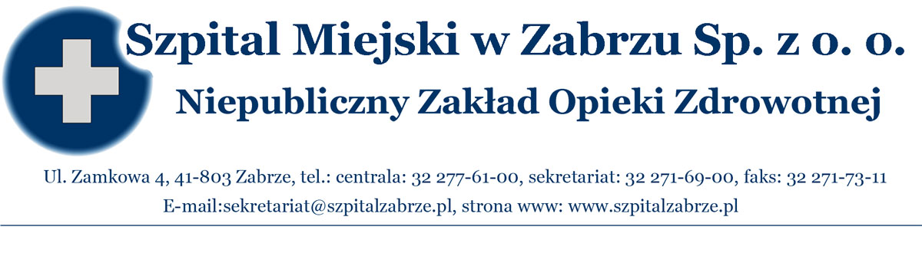SM/DZ/2011/ 182 / Zabrze, dnia 02. 12. 2011 r.

WSZYSCY WYKONAWCY

INFORMACJA O WYBORZE OFERTY PRZETARG NIEOGRANICZONYNR 36/PN/11 NA DZIERŻAWĘ DWÓCH ANALIZATORÓW IMMUNOCHEMICZNYCH PARAMETRÓW KRYTYCZNYCH WRAZ Z SUKCESYWNĄ DOSTAWĄ ODCZYNNIKÓW

INFORMACJA O WYBORZE OFERT
Informujemy, że w przetargu nieograniczonym 36/PN/11 na na dzierżawę dwóch analizatorów immunochemicznych parametrów krytycznych wraz z sukcesywną dostawą odczynników (otwarcie 24/11/2011r o godz.10¹⁵) dokonano wyboru następującej oferty:

Firma bioMerieux Polska Sp. z o.o. ,ul. Żeromskiego 17, 01 – 882 WARSZAWA, która złożyła najkorzystniejszą ofertę, zgodną z SIWZ i PZP o wartości 218 120,78 zł brutto, słownie: dwieście osiemnaście tysięcy sto dwadzieścia 78/100 zł , (w tym: wartość czynszu dzierżawnego w kwocie 6 543,60 zł brutto i wartość odczynników w kwocie 211 577,18 zł brutto)
STRESZCZENIE OCENA I PORÓWNANIE ZŁOŻONYCH OFERT

PAKIET | NR  OFERTY | WYKONAWCA | KRYTERIUM CENA 100PKT
PAKIET | NR  OFERTY | WYKONAWCA | CZYNSZ DZIERŻAWNY  10 PKT | DOSTAWA ODCZYNNIKÓW  90 PKT
I | 1 | bioMerieux Polska Sp. z o.o. ,  ul. Żeromskiego 17, 01 – 882 WARSZAWA | 10,00 pkt | 90,00 pkt
I | 1 |  | 100 pkt

Termin zawarcia umowy:
Zgodnie z art. 94 ust 1 pkt 2 w przypadku zamówień , których wartość jest niższa niż kwoty określone w przepisach wydanych na podstawie art. 11 ust 8, Zamawiający zawiera umowę w sprawie zamówienia publicznego z zastrzeżeniem art. 183, w terminie:
- nie krótszym niż 5 dni od dnia przesłania zawiadomienia o wyborze najkorzystniejszej oferty, jeżeli zawiadomienie to zostało przesłane w sposób określony w art. 27 ust 2, albo 10 dni, jeżeli zostało przesłane w inny sposób
- przed upływem wyżej wymienionego terminu, po przesłaniu zawiadomienia o wyborze oferty – jeżeli w postępowaniu złożono tylko jedną ofertę, nie odrzucono żadnej oferty, nie wykluczono żadnego Wykonawcy

.........................................................................
dr n. med. Mariusz Kazimierz Wójtowicz
Prezes Zarządu Szpitala Miejskiego w Zabrzu Sp.. z o.o.

Do wiadomości:
- bioMerieux Polska Sp. z o.o. ,ul. Żeromskiego 17, 01 – 882 WARSZAWA
- www.szpitalzabrze.pl
- a/a

